**ФРАГМЕНТ КАРТЫ ГРАДОСТРОИТЕЛЬНОГО ЗОНИРОВАНИЯ**

**ГОРОДА ТВЕРИ**

**Границы территориальных зон**

Правил землепользования и застройки города Твери, утверждённых решением Тверской городской Думы от 02.07.2003 № 71

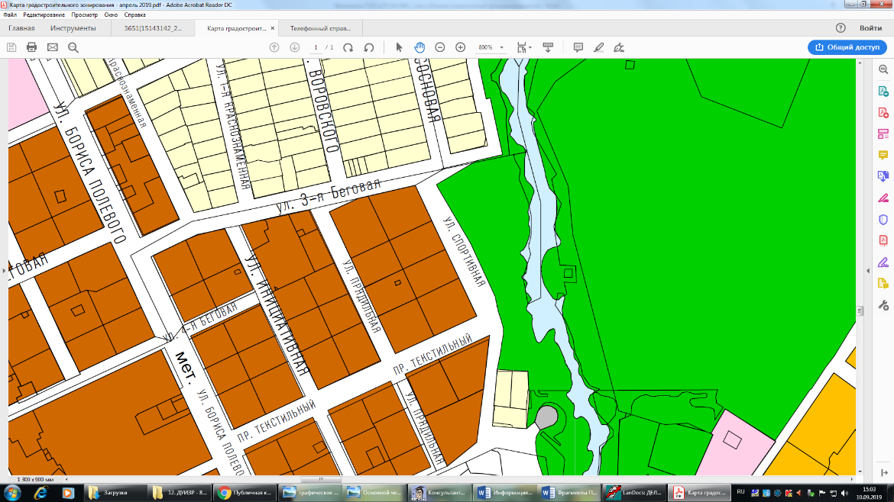

**:26**

**:27**

**:29**

**:25**

**:30**

**:23**

**:31**

**:22**

**:25**

**:24**

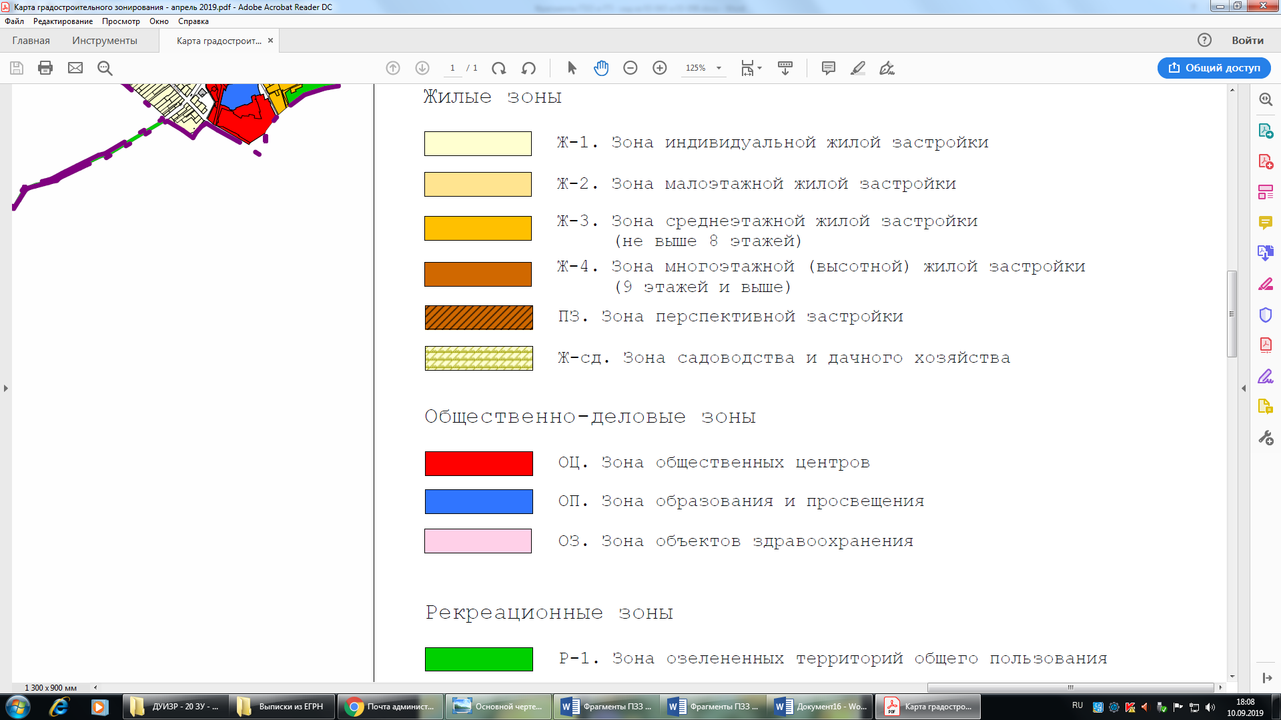

Земельные участки с кадастровыми номерами

69:40:0300043:22, 69:40:0300043:23, 69:40:0300043:25, 69:40:0300043:26, 69:40:0300043:27, 69:40:0300043:29, 69:40:0300043:30, 69:40:0300043:31

**Фрагмент основного чертежа генерального плана**

**города Твери,**

утверждённого решением Тверской городской Думы от 25.12.2012

№ 193(394) (ред. от 03.07.2019 № 108)

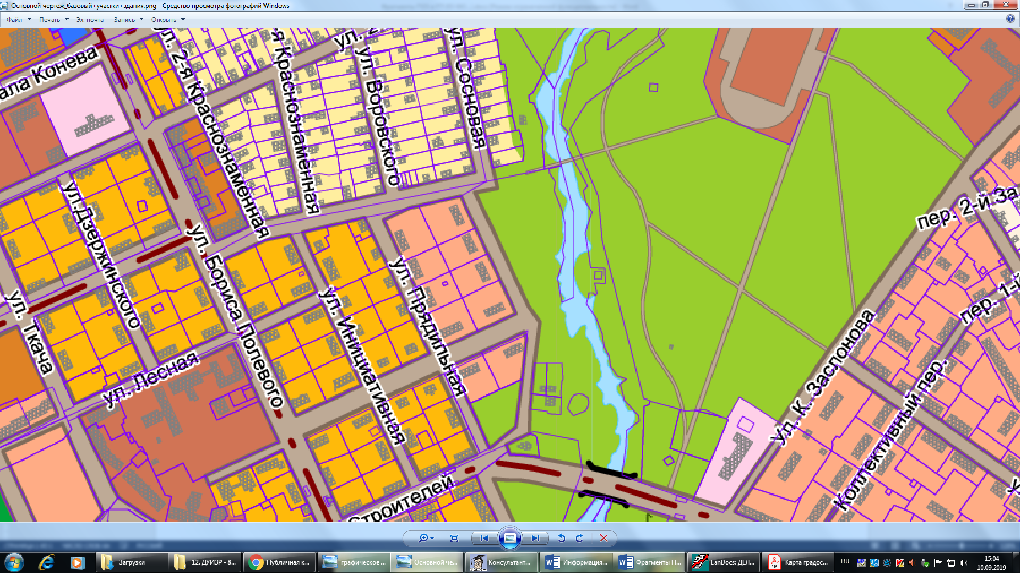

**:24**

**:25**

**:26**

**:27**

**:29**

**:25**

**:30**

**:23**

**:31**

**:22**

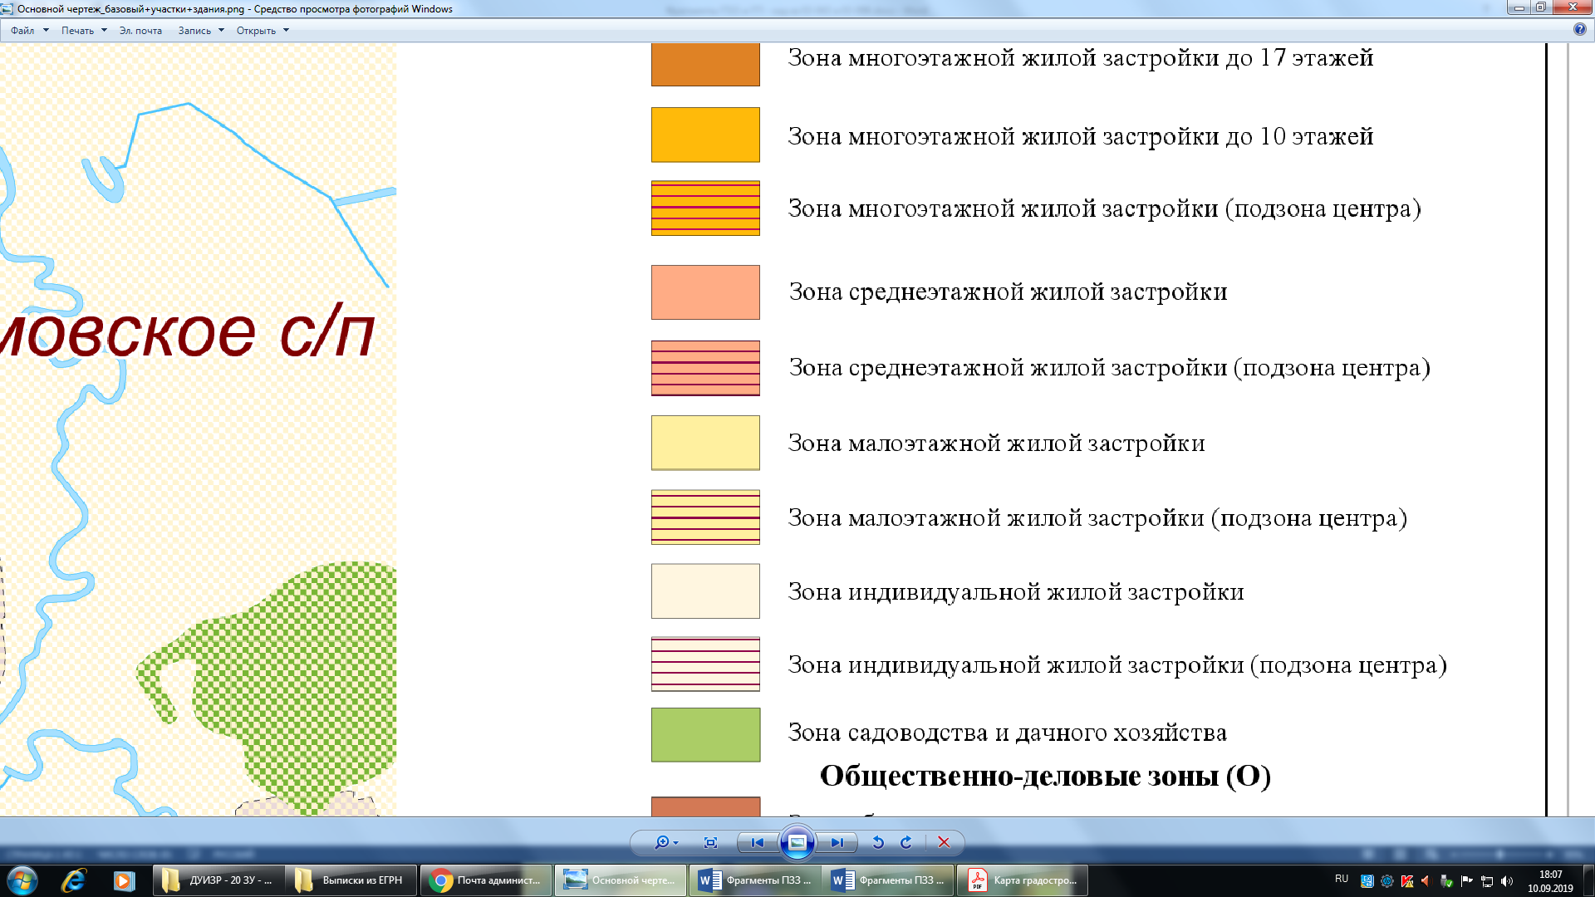

Земельные участки с кадастровыми номерами

69:40:0300098:24, 69:40:0300098:25